Ebay刊登使用说明

目录：

一．授权账号
- 绑定账号
- 同步账号信息
- 编辑模板
- 编辑描述模板
- 关联促销模板

二．店铺之间的搬家
1. 同步商品
2. 复制新增商品
3. 修改商品
4 刊登商品
5. 如何下载其他卖家的商品

平台搬家
1.同步商品
2.线上商品转至商品档案
3.商品档案转至速卖通、
4.完成商品转至待刊登商品
5. 刊登商品新产品刊登

四．新增商品
1.新增商品档案
2. 转入ebay（商品管理--ebay Item ID商品管理）
3.把完成商品转入待刊登

如何修改线上商品
1. 同步商品
2. 线下修改
3. 提交到线上
4. 下架线上商品

授权账号

1. 绑定账号
打开软件系统管理----同步信息设置---点击新增
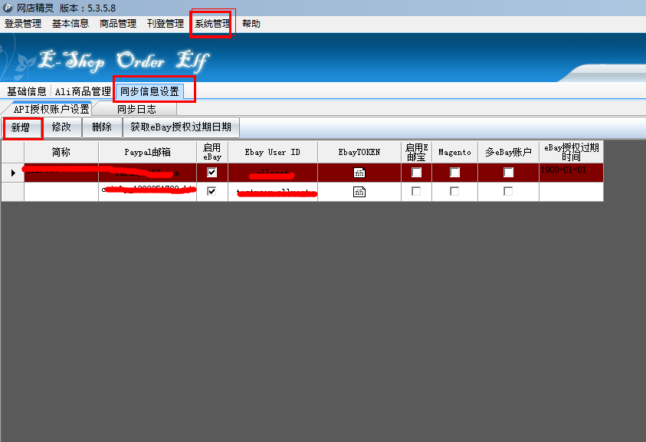
需要填写的信息有简称、邮箱、ebay user ID、获取token，然后测试连接成功，点击保存
注意：为了避免账号关联，授权账号时一定要在对应电脑上使用授权小工具去授权获token

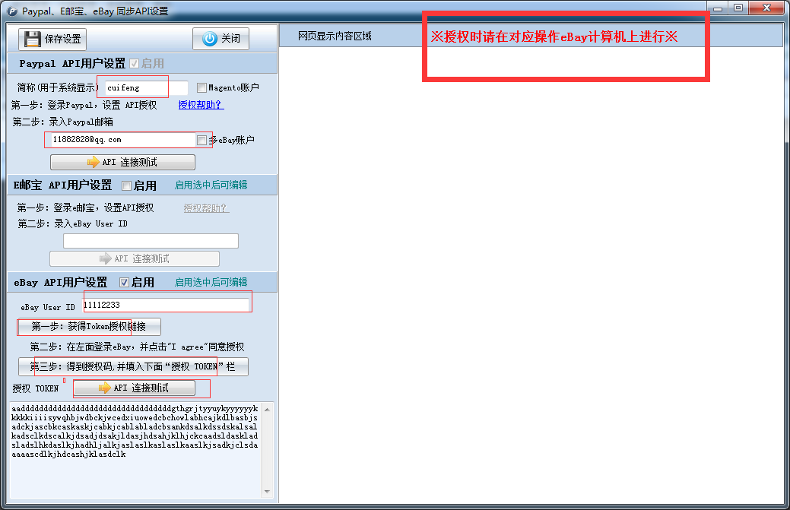

同步账号信息
绑定账号后首先同步账号邮箱
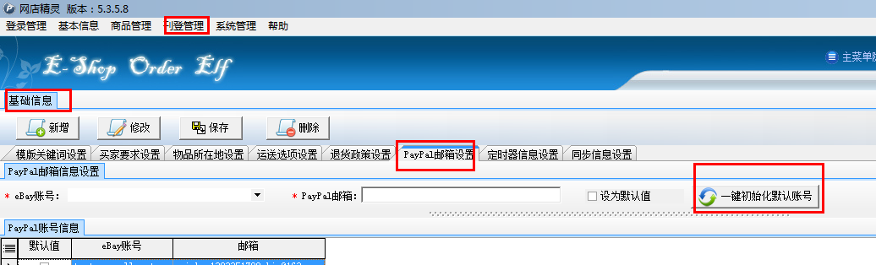

然后同步站点信息，店铺分类
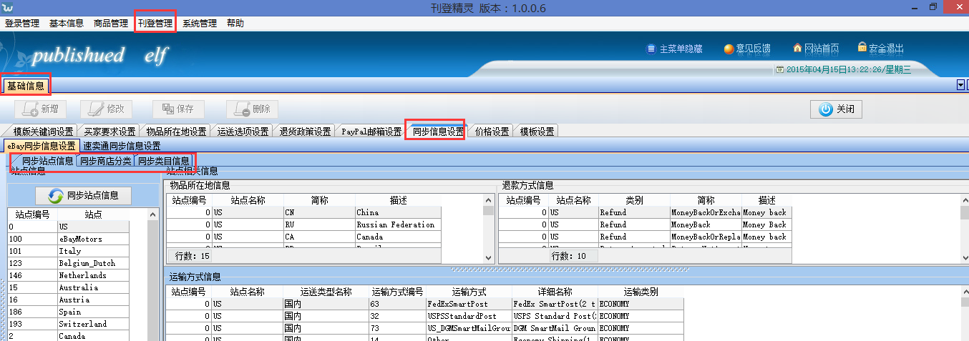

3编辑产品模板（只针对使用ebay平台的客户）
在刊登管理--基础信息里分别需要编辑卖家限制、物品所在地、运送选项、退货政策的模板。
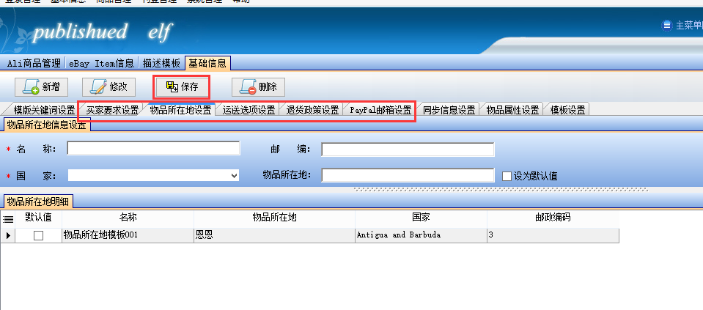
编辑的这些模板可以分别组合成一个整体的模板，供刊登产品的时候选择这个整体的模板就可以加载全部
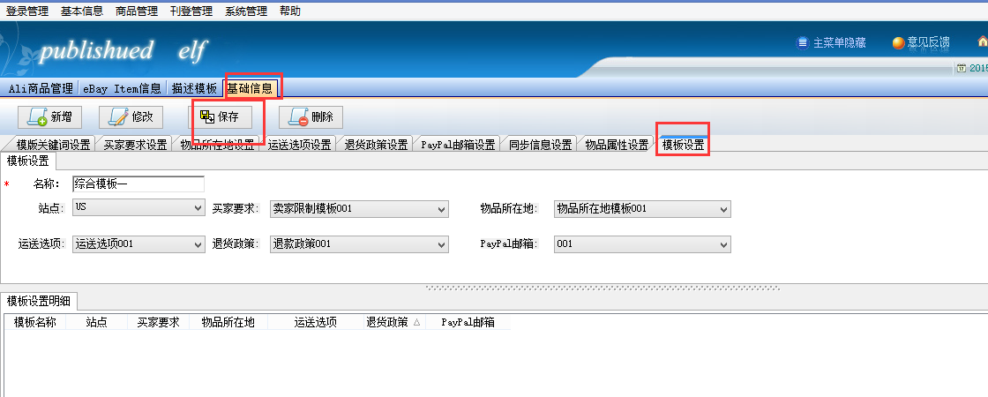
点击保存即可

4. 编辑描述模板
打开软件的刊登管理--描述模板，点击新增

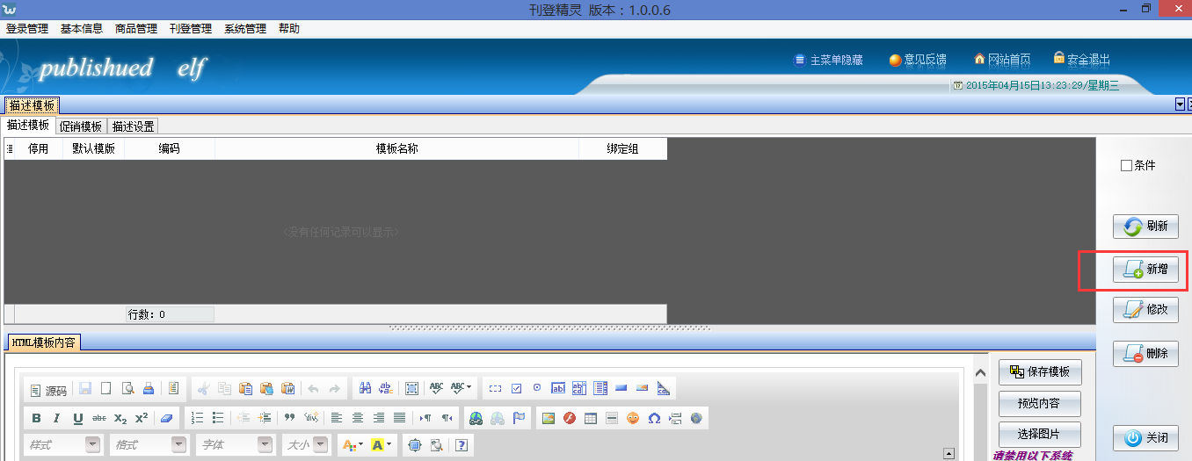

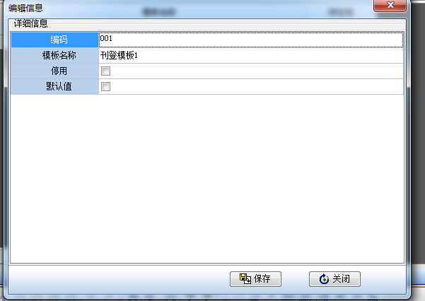
点击保存，选中刊登模板在下下面编辑描述模板。
注意：描述模板可以下载其他卖家的，也可以下载自己店铺里的，也可以自己编辑，支持html代码和直接编辑内容，具有操作可以联系刊登客服
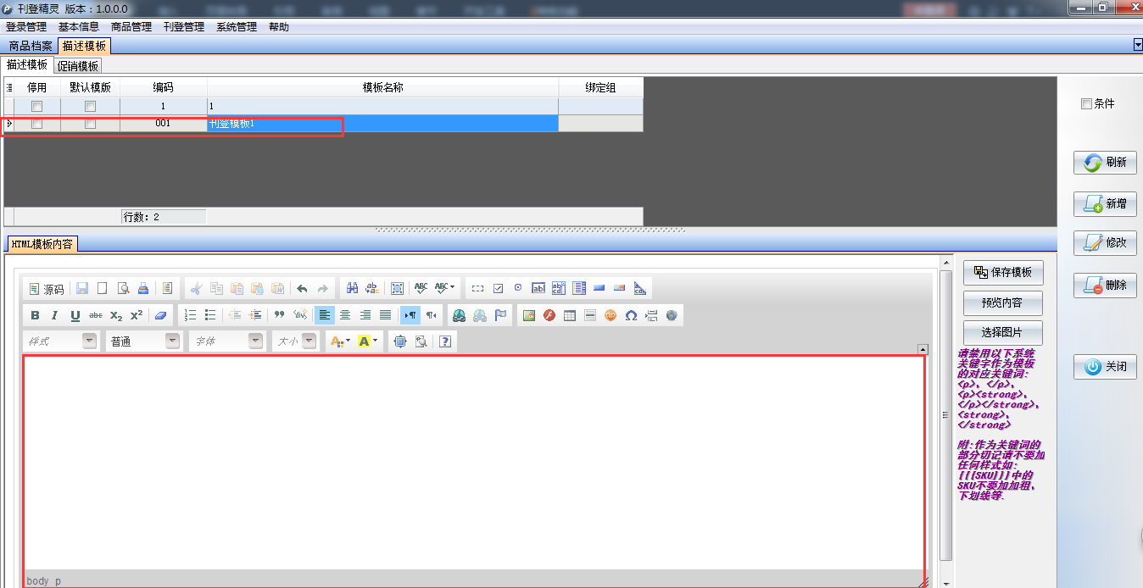

设置关联促销模板
在刊登管理--描述模板--促销模板里面新增关联促销模板，促销模板内容可以自己编辑，也可以自动生成
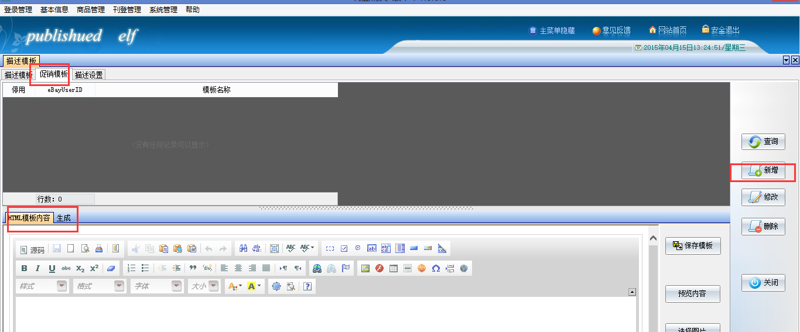

店铺搬家

同步商品
在商品管理---ebay Item信息里，点击同步商品，会出现这个页面，可以选择要同步的账号和时间
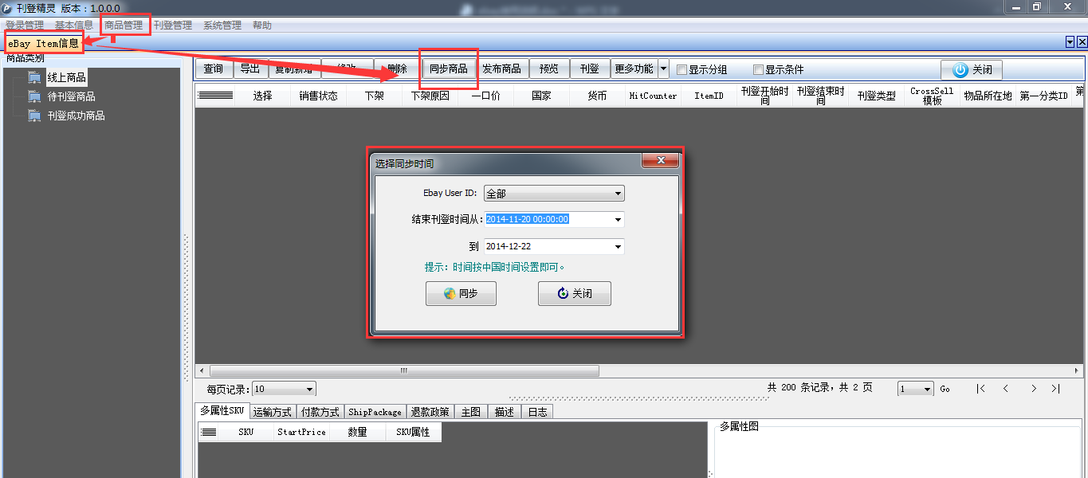
然后右键全选一个店铺里的商品
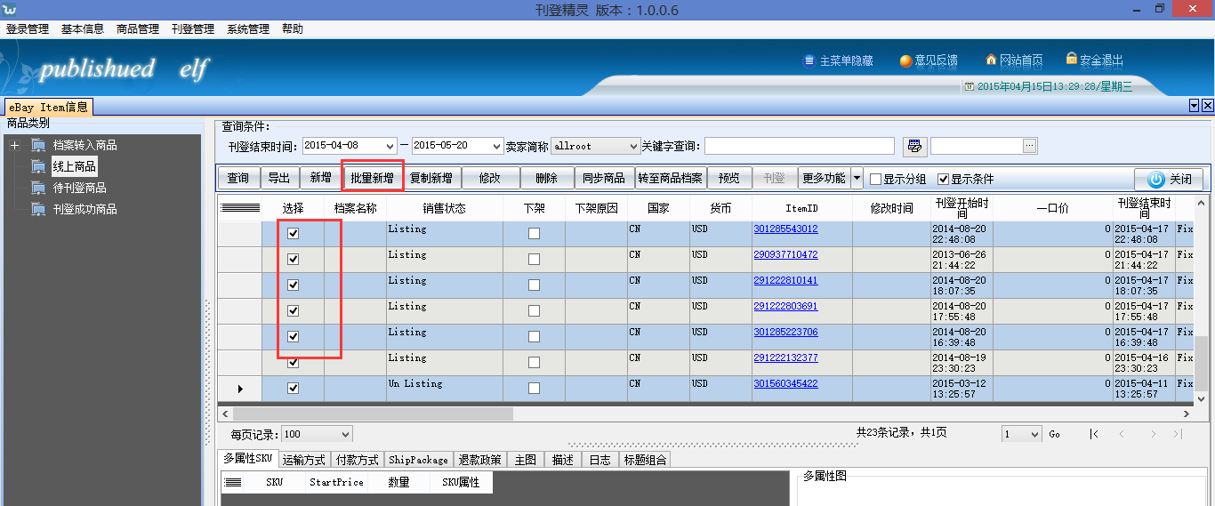
点击批量复制

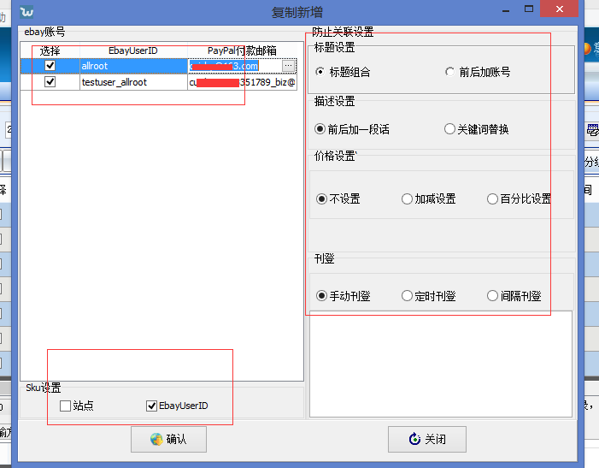
- ）账号：选择批量复制到什么账号可以多选账号，后面的收款邮箱是默认可以指定其他
- ）SKU可以选择后面加站点和账号名称区分（我们ERP下载订单的时候会自动把这些后 缀取消）
- ） 标题使用关键词或者前后建账号，关键词自动组合是每个标题生成不同的
- ） 描述可以前后加一段话
- ） 价格可以批量加减
- ）可以设置手动刊登或者间隔刊登或定时刊登（具体操作请咨询刊登客服）
- ）图片第一张首图自动轮换，图片大小按照账号一次自动加一个像素，图片链接改变重新 上传

以上全部设置好了以后点击确定，商品批量复制到待刊登商品里面

刊登商品
修改好的商品，选中要刊登的商品，点击刊登（刊登成功的商品会自动从待刊登转至刊登成功产品里）
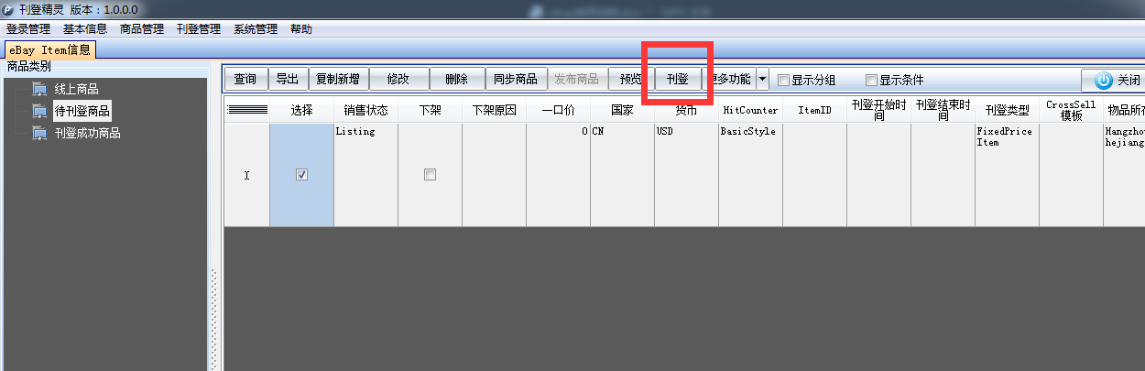
5.如何下载其他卖家的商品
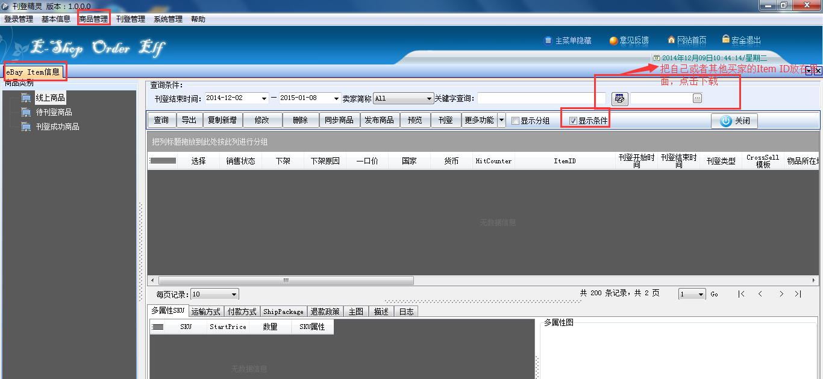

平台之间的搬家

1.同步商品
在商品管理---ebay Item信息里，点击同步商品，会出现这个页面，可以选择要同步的账号和时间

线上商品转至商品档案
同步好的商品，右键全选，点击转至商品档案
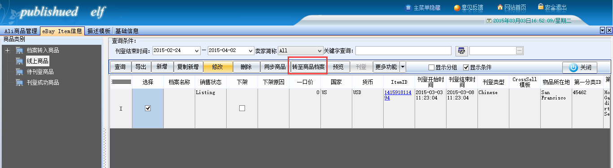
此时商品会被转至刊登管理---商品档案里，点击修改可以修改这个商品档案，添加类目

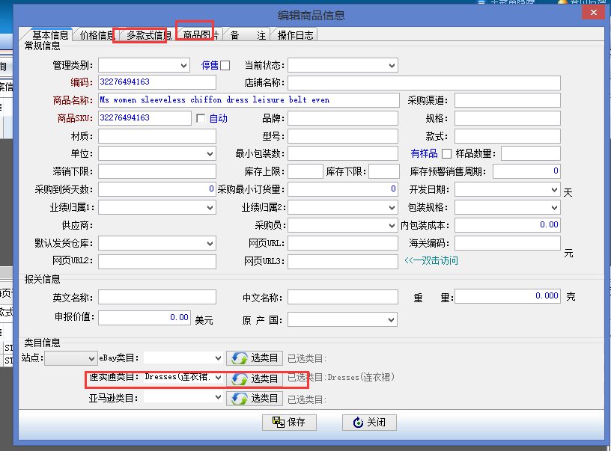
保存

3.商品档案转至速卖通

选择这个商品把商品档案转至速卖通（商品管理--Ali商品管理里）
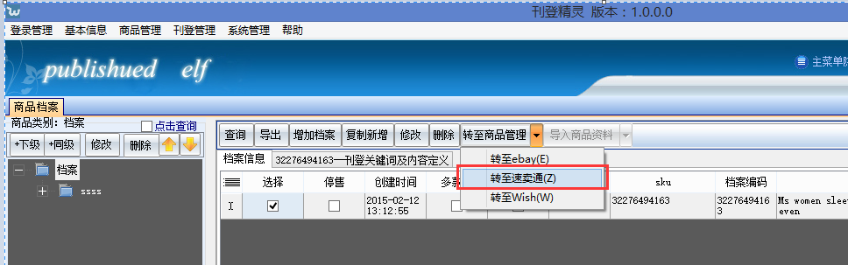
在商品管理--Ali商品管理--未完成里点击修改

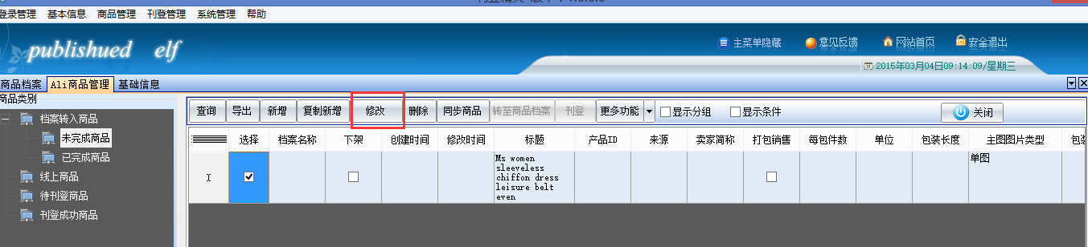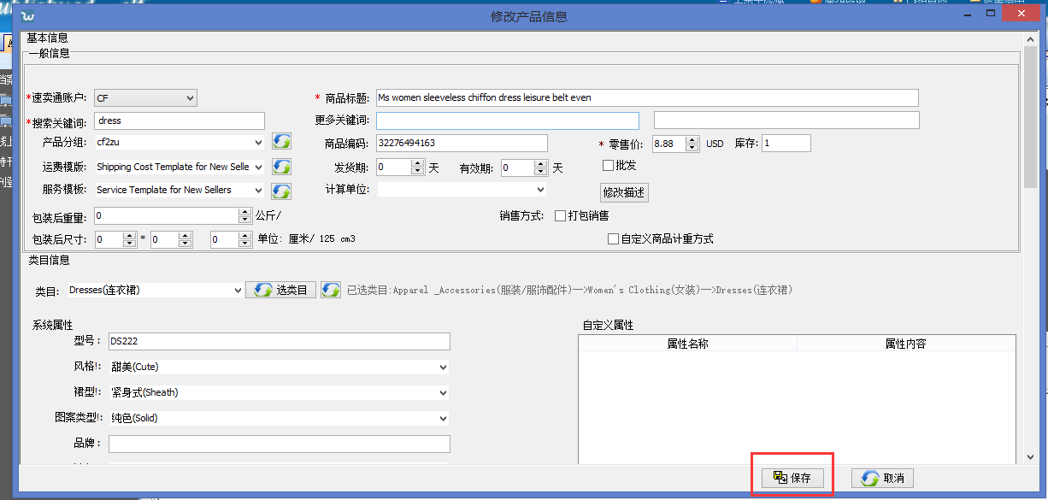
编辑好商品信息点击保存

4完成商品转至待刊登商品

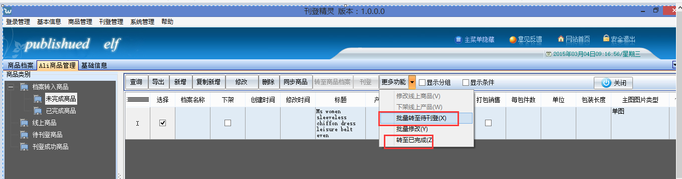
选择这个商品点击批量转入待刊登里等待刊登，也可以把这个商品转入已完成保存成模板，以供下次引用其模板

5. 刊登商品

如果转入待刊登，在待刊登里右键全选等待刊登的商品点击刊登
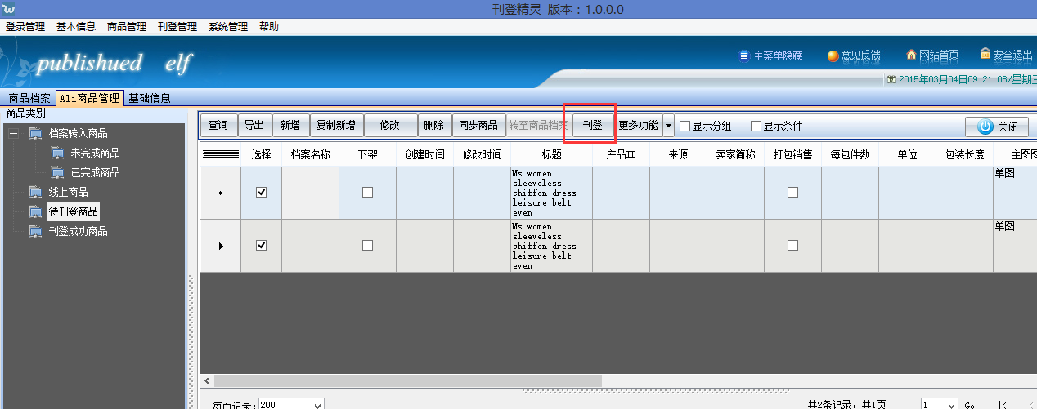
返回成功的信息商品自动转入刊登成功商品里，此时商品被刊登到线上。如果刊登失败这些商品依然在待刊登里，等待你去修改，再次刊登

新产品刊登

新增商品档案
在刊登管理---商品档案里新增一个商品档案
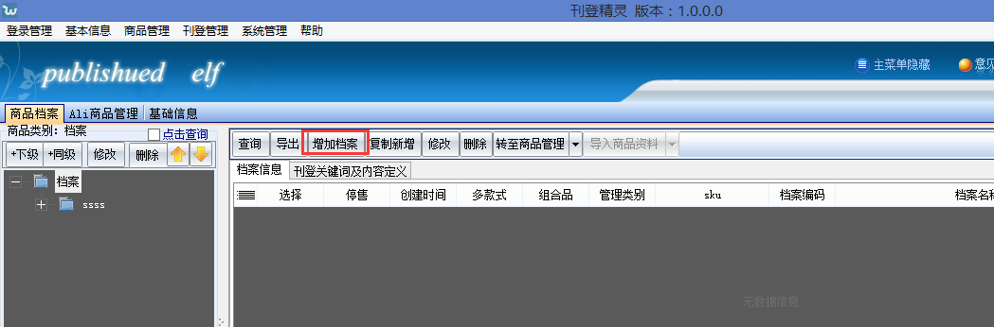

增加商品档案的时候只需填写商品编码、商品名称、商品SKu、商品类目、多款式信息和商品主图，其他不需要填写
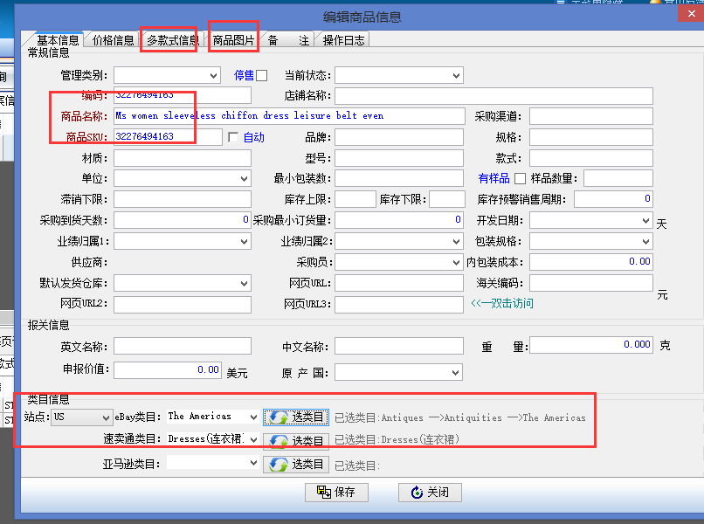
商品的地址可以支持网络图片，如图所示：
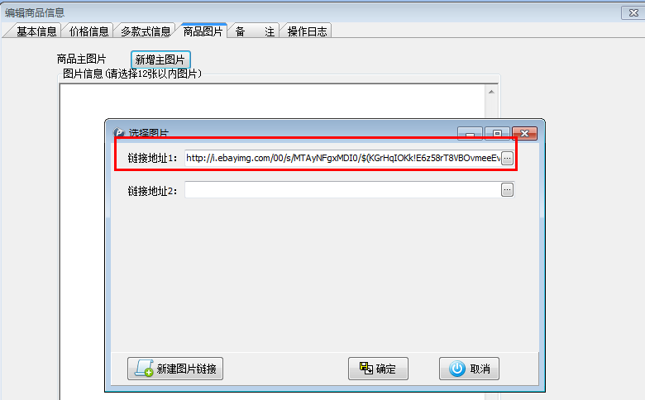
回车，保存商品档案即可

2. 转入ebay（商品管理--ebay Item ID商品管理）
选中一个商品进入ebay
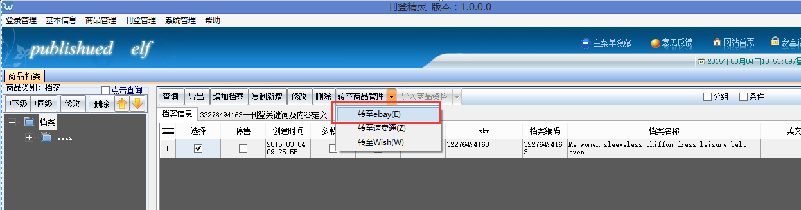
在商品管理--ebay Item ID商品管理--未完成里，选择这个商品点击修改
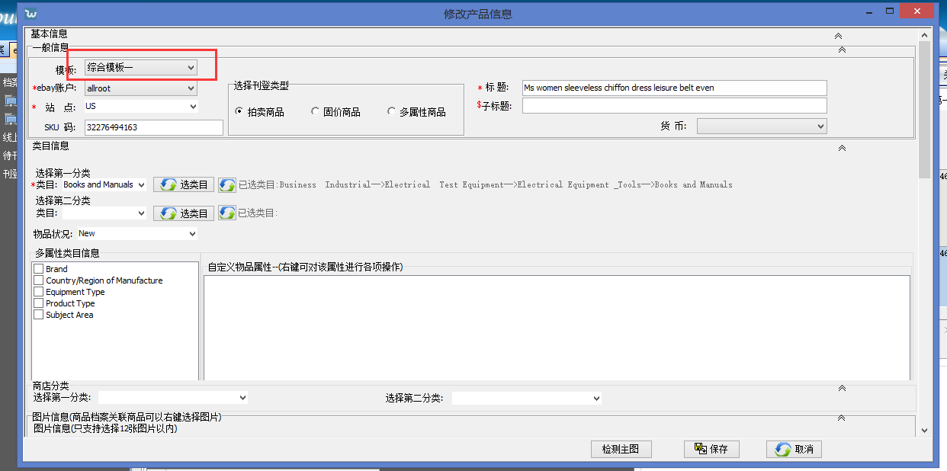
选择之前做的综合模板和账号、补充类目属性、选择描述模板，点击保存即可。

把完成商品转入待刊登
在未完成商品里的商品修改完成后可以把他转至已完成，保存成模板，也可以把他转入待刊登里等待刊登

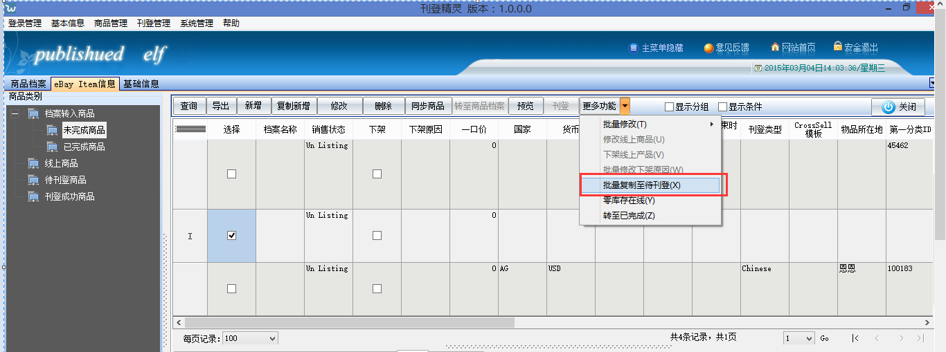

在待刊登里点击刊登，返回成功日志该产品刊登成功，商品被自动转入刊登成功商品里。未成功商品仍在待刊登里等待修改再次刊登
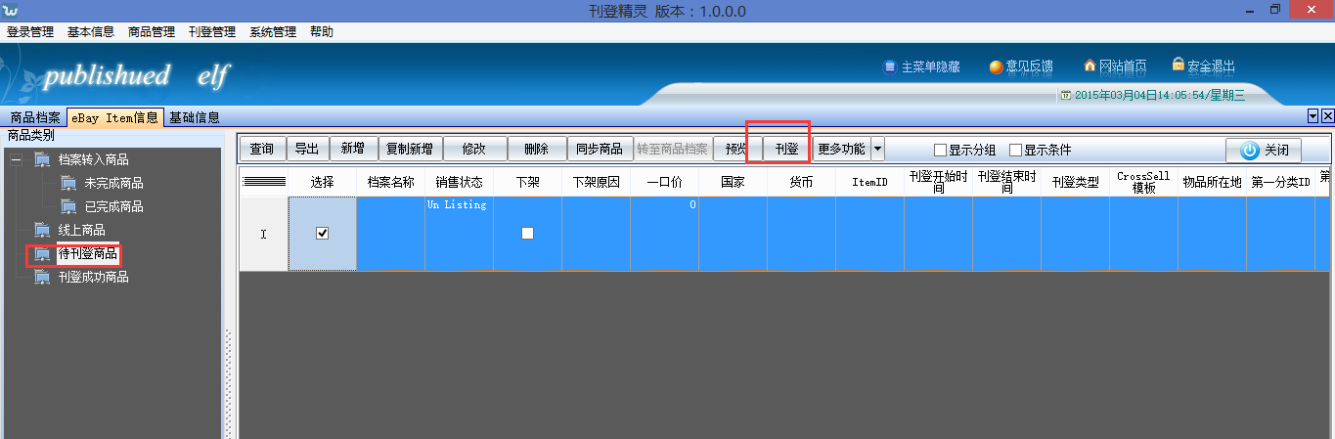

注意：

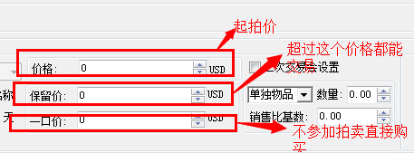

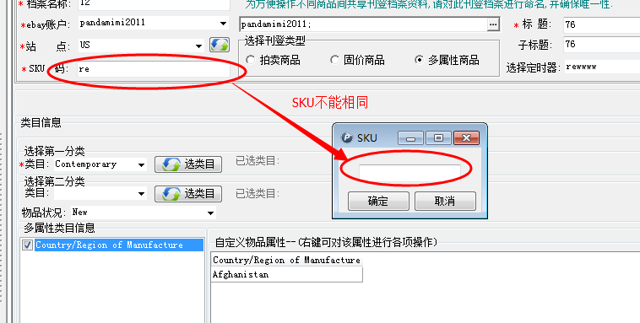

保存好的刊登模板在平台档案里，重新命名刊登模板名称相当于复制这个商品，可以在此基础上修改，刊登不同站点或者不同刊登类型的商品

五．如何修改线上商品

1.同步商品
在商品管理---ebay Item信息里，点击同步商品，会出现这个页面，可以选择要同步的账号和时间

批量修改线上商品
Ebay可以批量修改数量、价格、卖家限制、运输方式、退款政策

右键全选线上要修改的商品点击更多功能里的批量修改、批量修改商品
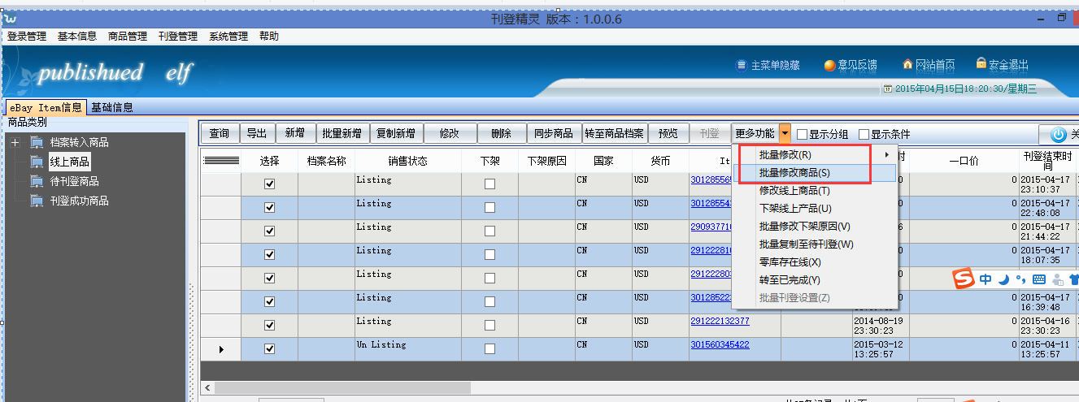
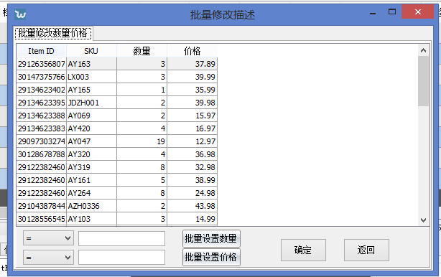
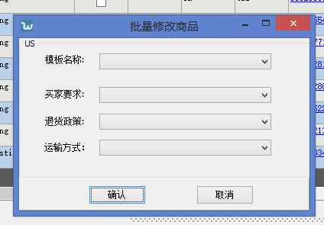点击确认，操作下面的第4步，把本地数据更新到线上

3.线下单个修改
下载完商品，点击查询（注意查询是如果没有显示完所有商品，需要把查询时的刊登结束时间调大一些）
选择要修改的商品点击修改
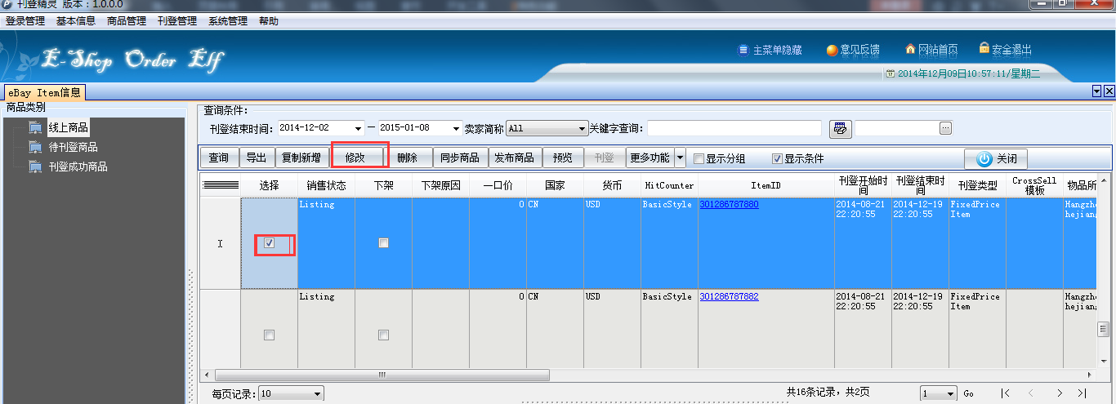
修改好点保存
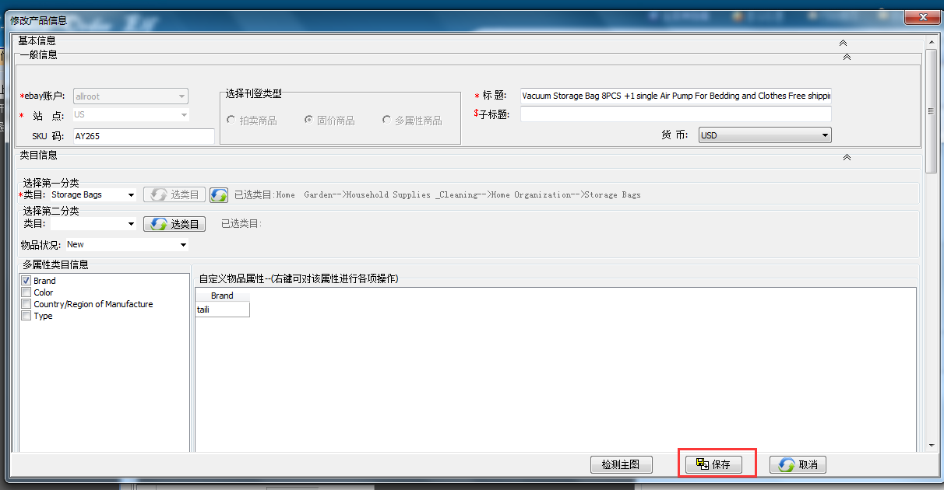

4.提交到线上
选择修改过的商品，点击修改线上商品

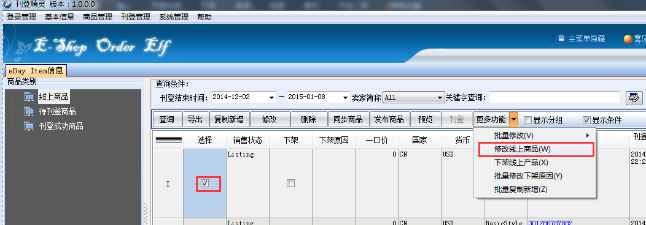
勾选修改的属性，点击更新，显示成功即可
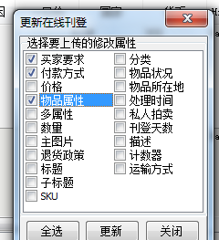

5.批量下架线上商品
先同步商品（如上1），选择要下架的商品，批量修改下架原因
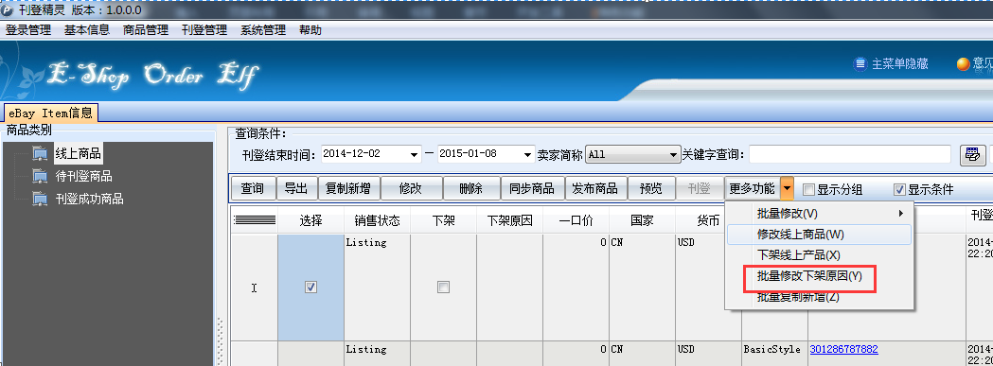
选择下架原因
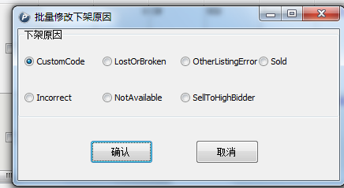
点击确定，然后选择下架商品，点击下架线上商品


